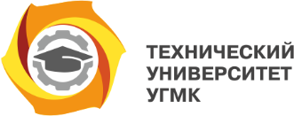
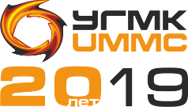

24 – 25 октября
Международный форум
«Цифровизация горной промышленности. Индустрия 4.0»

Программа
Время | Темы
24 октября
9.00 - 10.30 | Регистрация, кофе-брейк, посещение выставки технологий и оборудования
10:30 - 11:30 | Панельная дискуссия «Стратегическое видение идеального ГОКа, управление предприятием как цифровым «двойником». Плюсы, минусы и тренды цифровизации»
11:30 - 12:30 | Анализ кейсов. Практика предприятий РФ и зарубежья: мечта и реальность
12:30 - 13:00 | Роль государства в реализации политики цифровизации на промышленных предприятиях страны: инструменты господдержки проектов, механизмы субсидирования, опыт привлечения бюджетного финансирования
13:00 - 14:00 | Обед
14:00 - 14.40 | Дискуссия. Управление сырьевыми потоками
14:40 - 15:30 | Дискуссия. Управление оборудованием, материальными и энергетическими потоками
15:30 - 16:00 | Дискуссия. Управление человеческими ресурсами, производительность труда
16:00 - 16:30 | Кофе-брейк
16:30 - 18.00 | Форсайт-сессия. Конструирование ГОКа будущего
18:20 - 21.00 | Деловой ужин в музее автомобильной техники УГМК
25 октября
11.00 – 12.30 | Итоги форсайт-сессии
12.30 - 13.30 | Кофе-брейк
13.30 - 15:00 | Посещение «цифровых» производственных площадок УГМК (цеха АО «Уралэлектромедь», технологии «УГМК-Телеком», интеллектуальные лаборатории ТУ УГМК)
15.00 - 17.00 | Посещение музея военной техники
17.00 | Отъезд

Стоимость участия – 10 000 рублей (НДС нет). Форум пройдет в формате образовательной программы «Внедрение цифровых технологий на горных предприятиях» с выдачей удостоверения о повышении квалификации.

